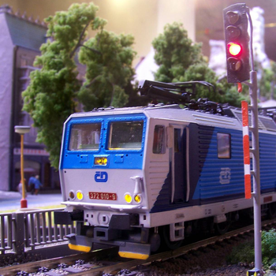

Občanské sdružení
PORUCHY AUTISTICKÉHO SPEKTRA

zve všechny děti (s autismem, tělesným, mentálním či kombinovaným postižením +
zdravé), jejich sourozence, rodiče a asistenty PAS

na výlet: Království železnic Praha 5 – Anděl,

který se koná v sobotu 29. března 2014

Sraz účastníků je v Praze na Hl. nádraží (10:00 – 10:30 hod.) - pro účastníky
jedoucí vlakem, odtud se společně vydáme k Muzeu železnice (11:00 hod.).
Pro účastníky jedoucí autobusem či autem je sraz až u Muzea železnice (v 11:00 hod)

Program:

- Prohlídka Království železnice (11:00 – 13:00 hod.)
- Setkání rodičů s dětmi s postižením

Cílem je informovat širokou veřejnost o problematice dětí s autismem formou Honzíkovy cesty: společného výletu rodin dětí s autismem do Prahy s pomocí dobrovolníků do Království železnic v modrých potištěných tričkách (symbol autismu).

Doprovodný program:

- přednášky, které informují širokou veřejnost o problematice dětí s autismem
- výtvarná soutěž autistů s tématikou dopravy, spojená s výstavou výtvarných prací.
- Připojení se k akci ROZSVIŤME SE MODŘE (k Mezinárodnímu dni autismu).

Z důvodu kapacity je třeba vyplnit Závaznou přihlášku (nejlépe do 21. 3. 2014)
a odeslat ji na emailovou adresu: zuzka.zuzu@seznam.cz
mobil: 777 882 337
Na shledanou se těší za o. s. PAS Zuzana Poláková

AKCE JE PODPOROVÁNA:



Nadace Telefónica – Think Big

Z á v a z n á p ř i h l á š k a

Počet dospělých + jejich jména:
…............................................................................................................................................................................................................................................................................................................................................................................................................................................................................................................................................

Telefonický kontakt:…................................................................................................................................

E-mail:…................................................................................................................................

Počet dětí (jména) + jejich diagnóza
…............................................................................................................................................................................................................................................................................................................................................................................................................................................................................................................................................

Způsob dopravy:

vlakem do Prahy – Hl. Nádraží …...............................................................................................................
po vlastní ose, auto …...............................................................................................................

…...............................................
(PODPIS)

